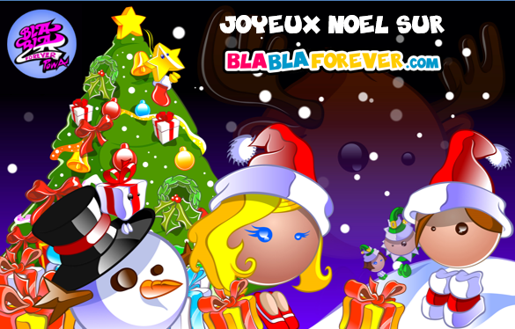
BLABLAFOREVER Fete noel !
L'équipe de Blablaforever vous a préparé un Noel de folie, retrouvez-nous pendant tout le mois de décembre pour vibrer au rythme de l'hiver !
En plus du calendrier de l’avent et des magnifiques décorations, Rendez-vous tout au long de l’évènement pour des animations thématisées pour noel, avec 100 bbl a la clé pour les vainqueurs de chacune d’entre elles !
Retrouvez toutes vos animations habituelles rethématisées pour l’occasion : bac, quizz, pendu…mais découvrez en plus de nouvelles animations exclusives, préparées uniquement pour les fetes :
La bataille du Blagicien fou
Bataille de boules de neige
Lutins en folie
Statues glacées musicales…
ET pour l’occasion, les animations se dérouleront dans une map exclusive : la falaise enneigée ! A vous de vous qualifier pour la (re)découvrir !


SES CADEAUX se sont enfuis de l’atelier et se cachent dans tout blablaforever ! A vous de choisir votre camp, en choisissant la team père-noel avec le skin lutin de noel, ou en choisissant le camp des jouets, en vous transformant en blagicien !
Les lutins de noEl devront transformer les Animateurs en Cadeaux, et les blagiciens devront les copier pour rejoindre leur camp ! Saurez-vous sauver la magie de Noel avant le 25 décembre ?
Vous pourrez donc capturer les membres de la team portant les skins suivants : Ourson de NoEl, Blabla Sapin, Nounours de NoEl, Poussin de NoEl, Bonhomme de neige, Etoile, alien de noel, soldat casse-noisette et Mon beau Sapin. Il faut de plus qu’ils aient activé leur brillance !
N’hésitez pas non plus a capturer (ou a copier) les rennes de NoEl en fuite : ils rapportent plus de points !
Tous les joueurs de l’équipe gagnante remporteront 250 bbl et Le numéro 1 se verra offrir la somme de 2000 BBL ainsi que le grade
« l’Assistant du père-noel»!
Bonne chance a tous et joyeux noEl !
La team de blablaforever

